Лабораторная работа №5

Теоретические сведения Общее описание Scilab и xcos

Шуваев Сергей Александрович

Содержание

# 1 Цель работы

Постройть с помощью xcos фигуры Лиссажу со следующими параметрами: 1) |A = B = 1, a = 2, b = 2, δ = 0;| π/4; |π/2; |3π/4;| π;| 2) |A = B = 1, a = 2, b = 4, δ = 0;| π/4; |π/2; |3π/4;| π;| 3) |A = B = 1, a = 2, b = 6, δ = 0;| π/4; |π/2; |3π/4;| π;| 4) |A = B = 1, a = 2, b = 3, δ = 0;| π/4; |π/2; |3π/4;| π;|

# 2 Задание

Выполнить 4 упражнения с помощью xcos фигуры Лиссажу.

# 3 Выполнение лабораторной работы

Математическое выражение для кривой Лиссажу: x(t) = A sin(at + δ), y(t) = B sin(bt), где A, B — амплитуды колебаний, a, b — частоты, δ — сдвиг фаз. В модели, изображённой на рис. II.1.3, использованы следующие блоки xcos: – CLOCK_c — запуск часов модельного времени; – GENSIN_f — блок генератора синусоидального сигнала; – CANIMXY — анимированное регистрирующее устройство для построения графика типа y = f(x); – TEXT_f — задаёт текст примечаний. Предположим, что в модели заданы следующие параметры: A = B = 1, a = 3, b = 2, δ = π/2. Получим график, изображённый на рис. II.1.4

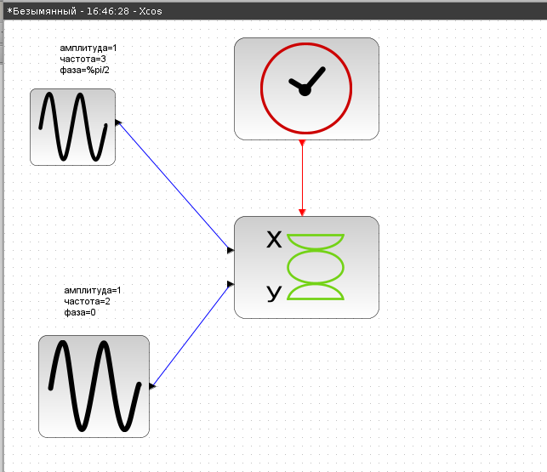

Рис. 1: Пример модели в xcos

## 3.1 Упражнение 1

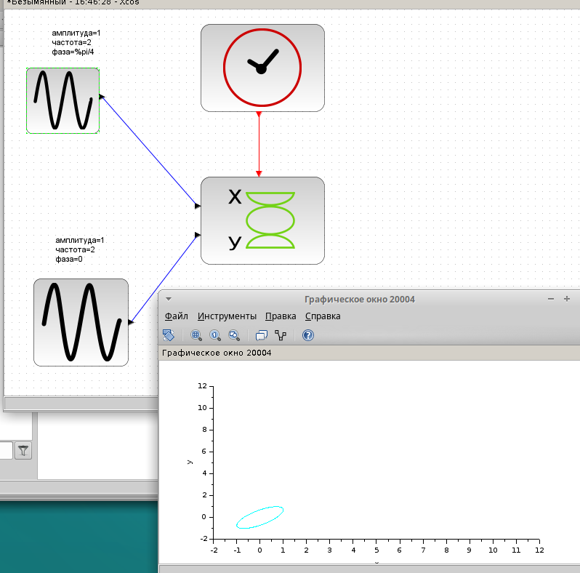

Рис. 2: A = B = 1, a = 2, b = 2, δ = 0;

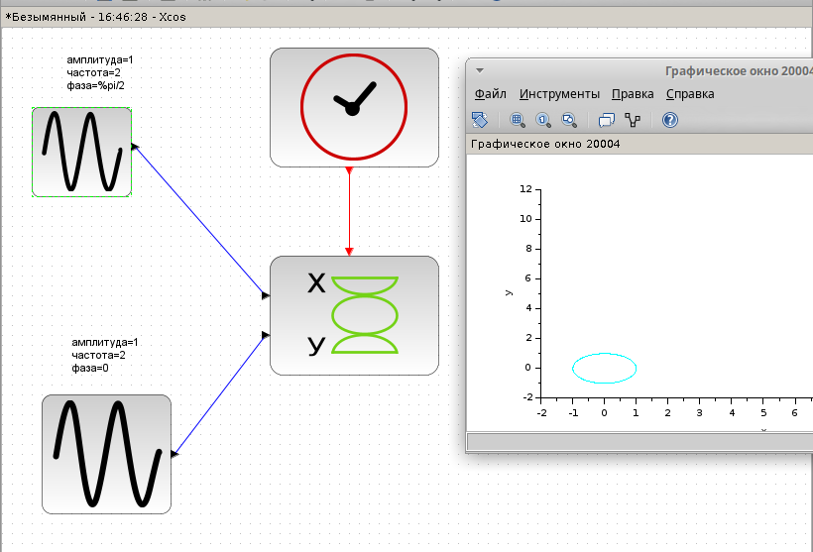

Рис. 3: A = B = 1, a = 2, b = 2, δ = π/4;

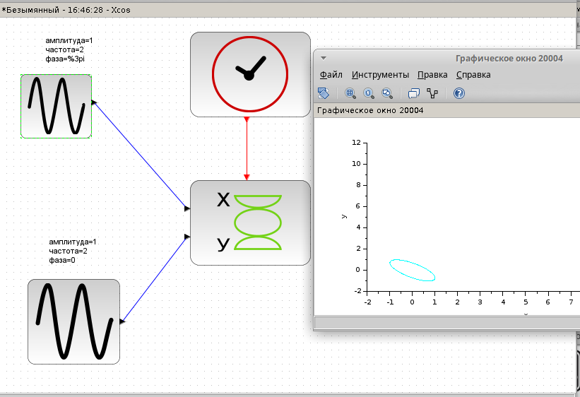

Рис. 4: A = B = 1, a = 2, b = 2, δ = π/2;

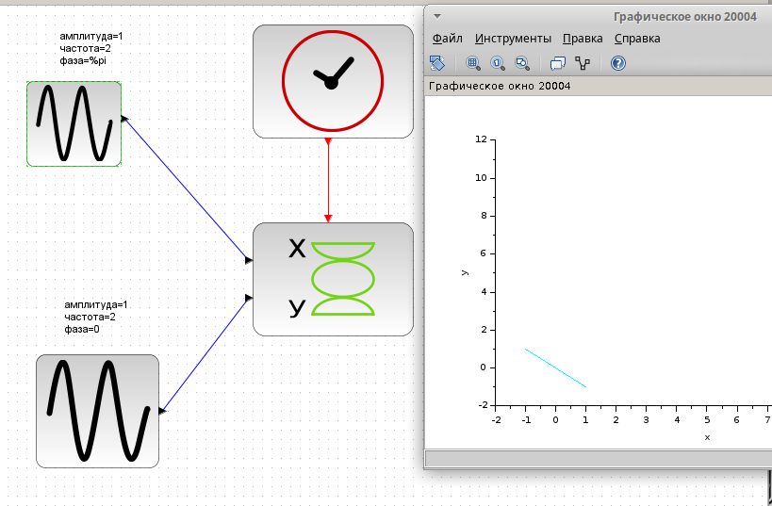

Рис. 5: A = B = 1, a = 2, b = 2, δ = 3π/4;

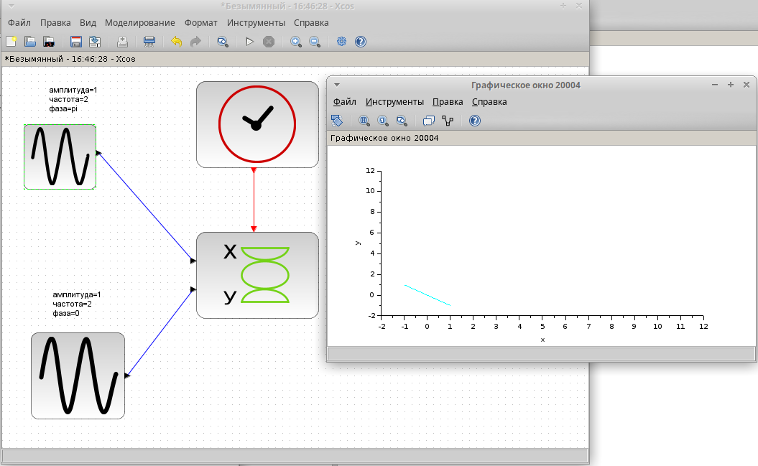

Рис. 6: A = B = 1, a = 2, b = 2, δ = π;

## 3.2 Упражнение 2

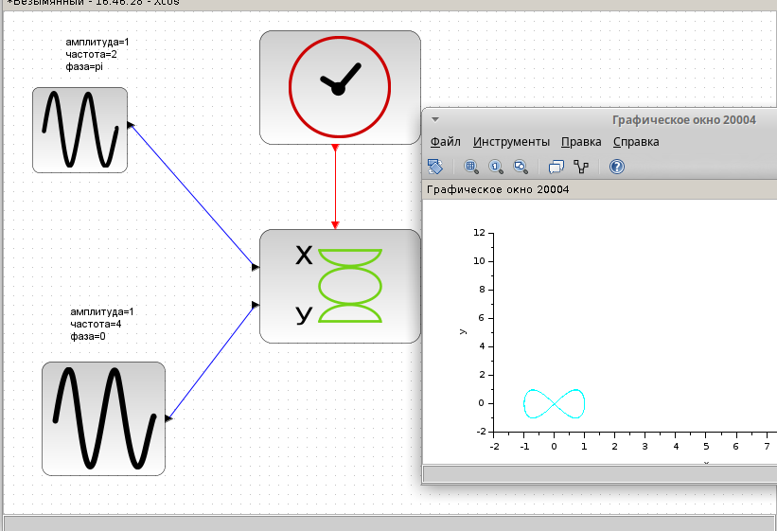

Рис. 7: A = B = 1, a = 2, b = 4, δ = 0;

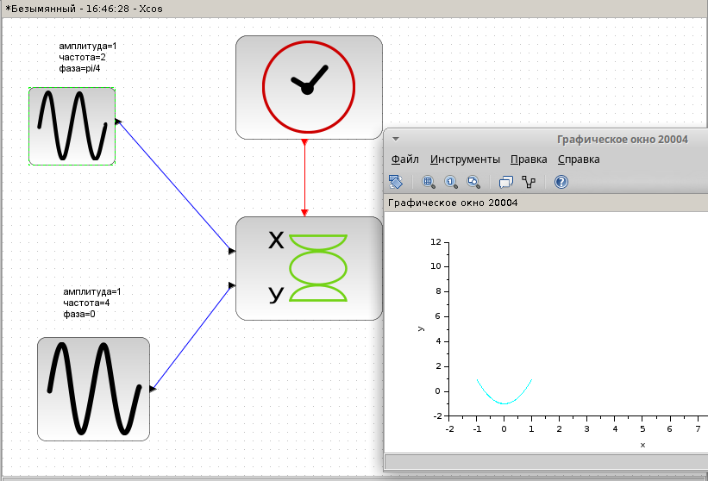

Рис. 8: A = B = 1, a = 2, b = 4, δ = π/4 ;

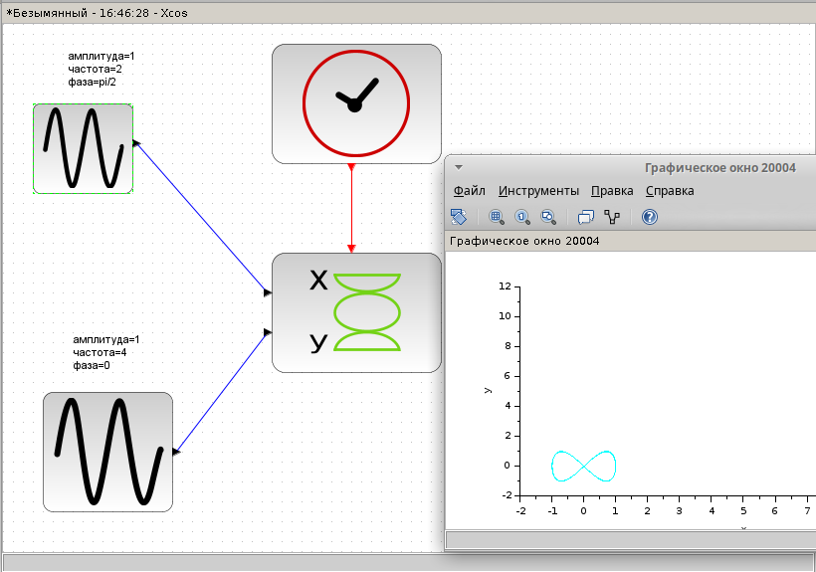

Рис. 9: A = B = 1, a = 2, b = 4, δ = π/2 ;

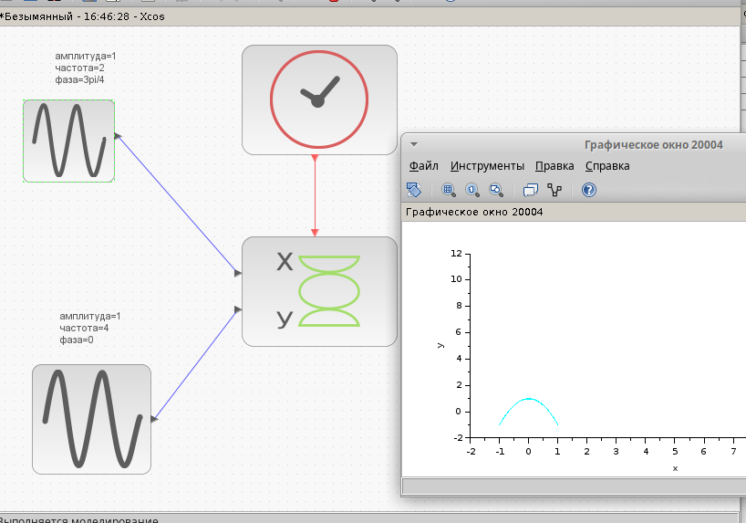

Рис. 10: A = B = 1, a = 2, b = 4, δ = 3π/4 ;

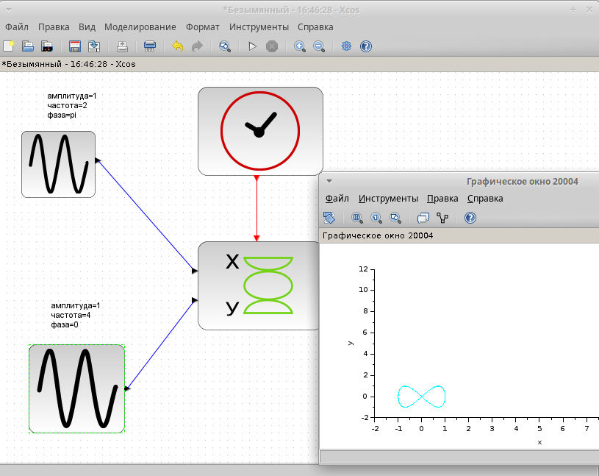

Рис. 11: A = B = 1, a = 2, b = 4, δ = π ;

## 3.3 Упражнение 3

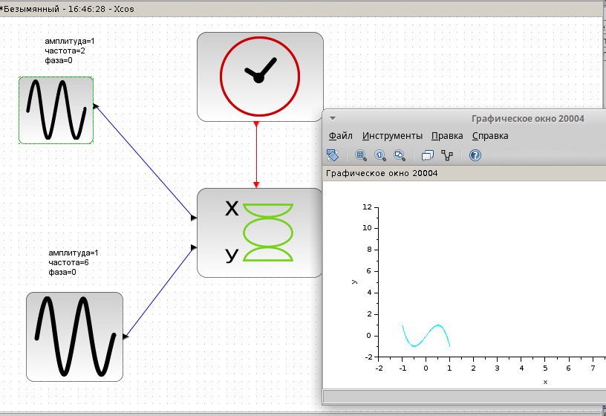

Рис. 12: A = B = 1, a = 2, b = 6, δ = 0 ;

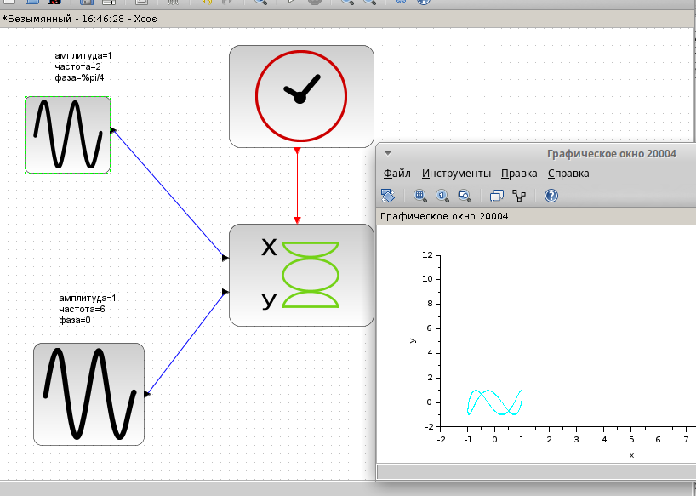

Рис. 13: A = B = 1, a = 2, b = 6, δ = π/4;

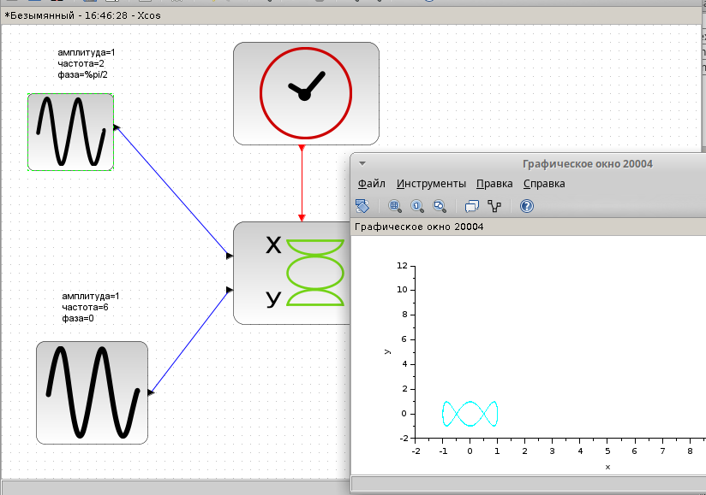

Рис. 14: A = B = 1, a = 2, b = 6, δ = π/2;

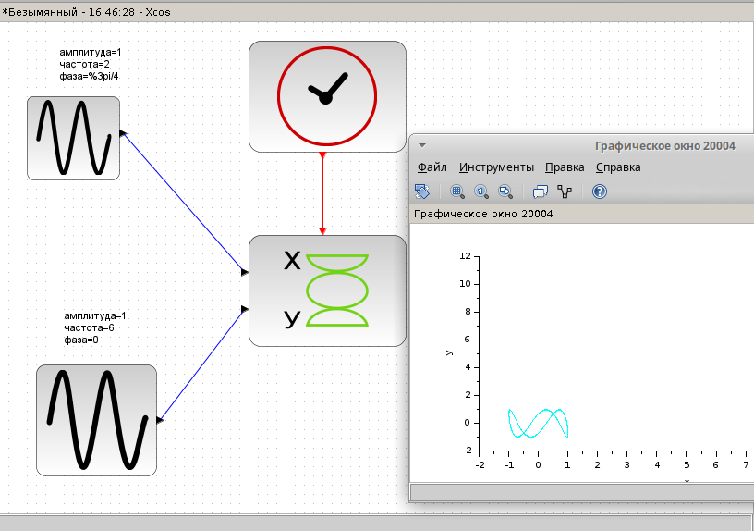

Рис. 15: A = B = 1, a = 2, b = 6, δ = 3π/4;

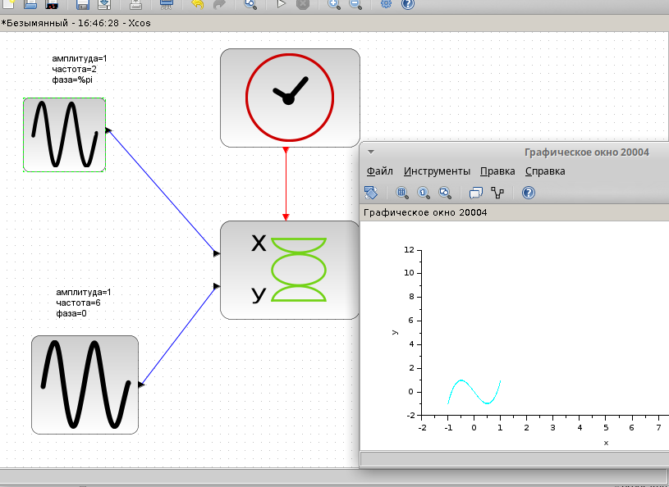

Рис. 16: A = B = 1, a = 2, b = 6, δ = π;

## 3.4 Упражнение 4

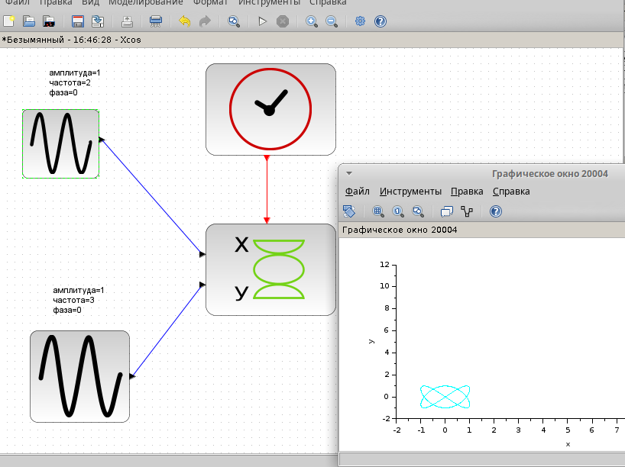

Рис. 17: A = B = 1, a = 2, b = 3, δ = 0;

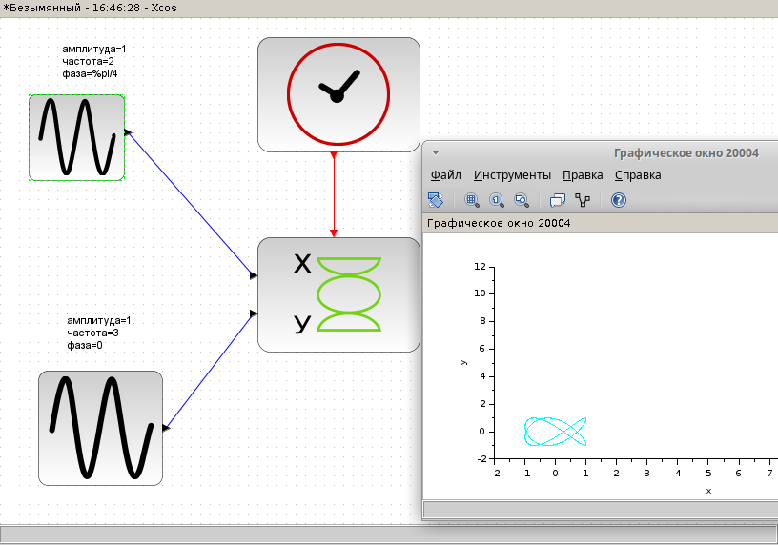

Рис. 18: A = B = 1, a = 2, b = 3, δ = π/4;

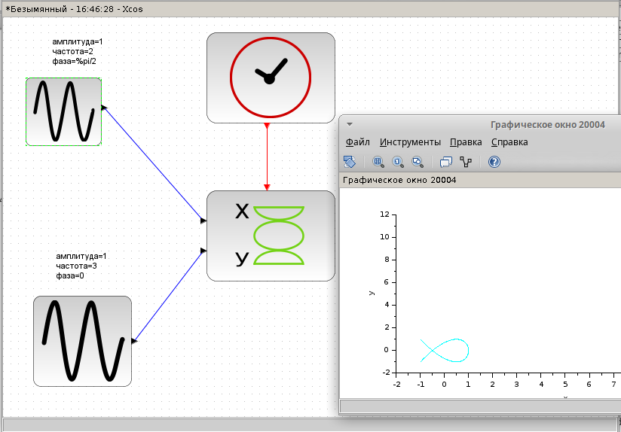

Рис. 19: A = B = 1, a = 2, b = 3, δ = π/2;

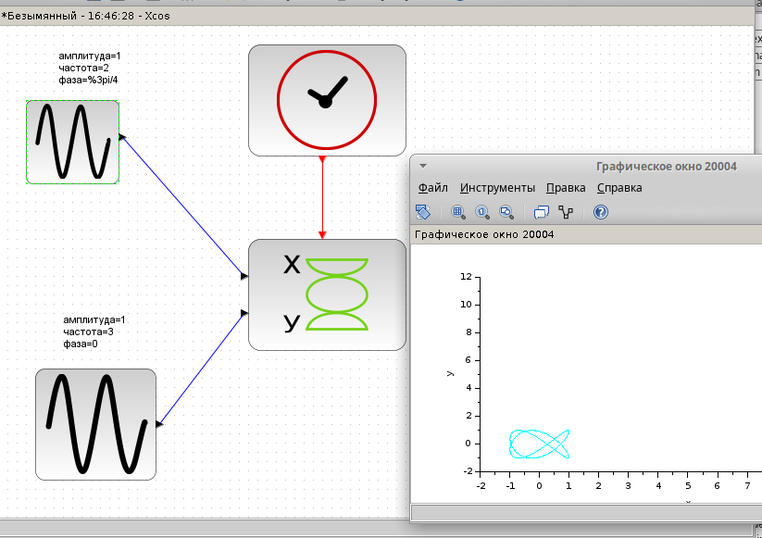

Рис. 20: A = B = 1, a = 2, b = 3, δ = 3π/4;

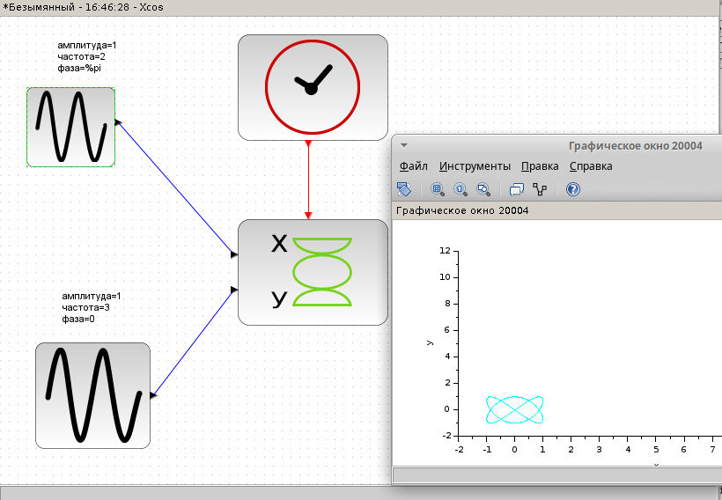

Рис. 21: A = B = 1, a = 2, b = 3, δ = π;

## 3.5 Выводы

В процессе выполнения данной лабораторной работы получил навыки работы с программой Scilab и xcos.